Buổi 03: Design Pattern
Observer, Adapter, Composite Pattern

Observer Pattern
Tạo dự án với cấu trúc như sau:
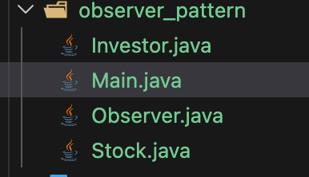
UML:
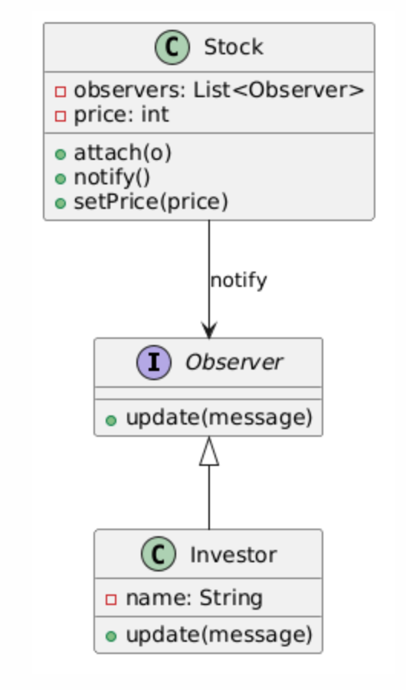
Bước 1: Observer
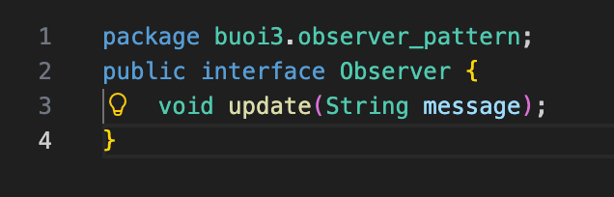
Bước 2: Concrete Observer
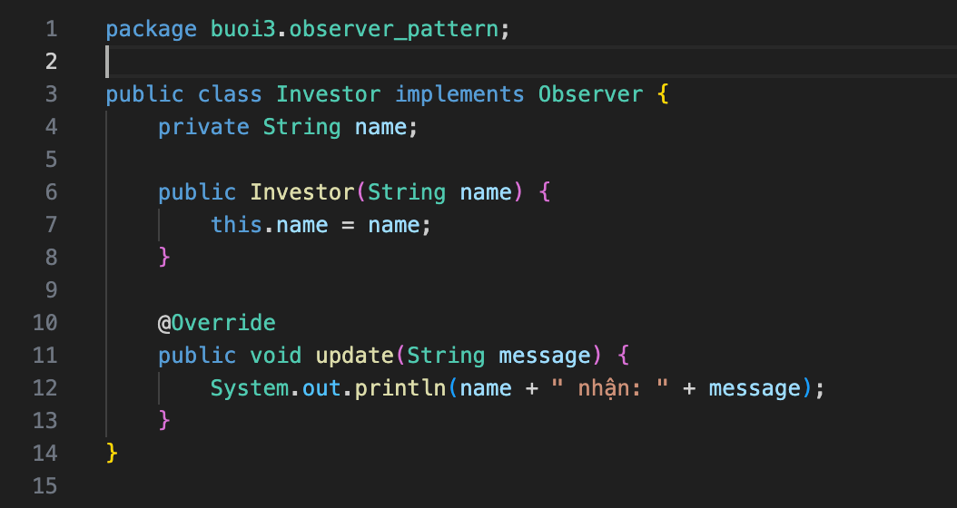
Bước 3: Subject
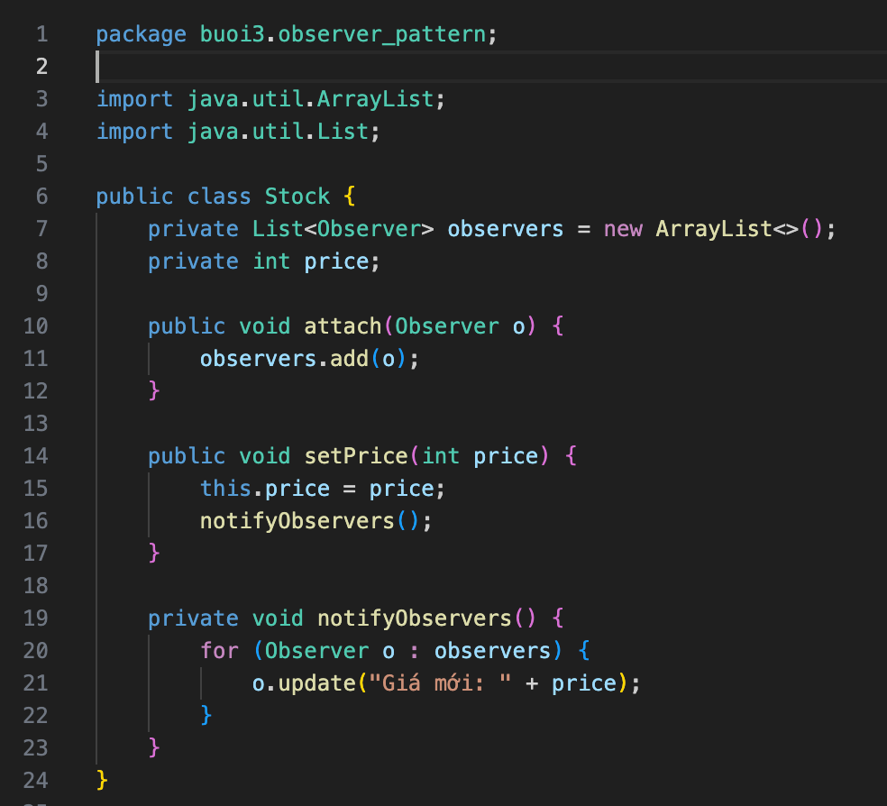
Bước 4: Chạy Main
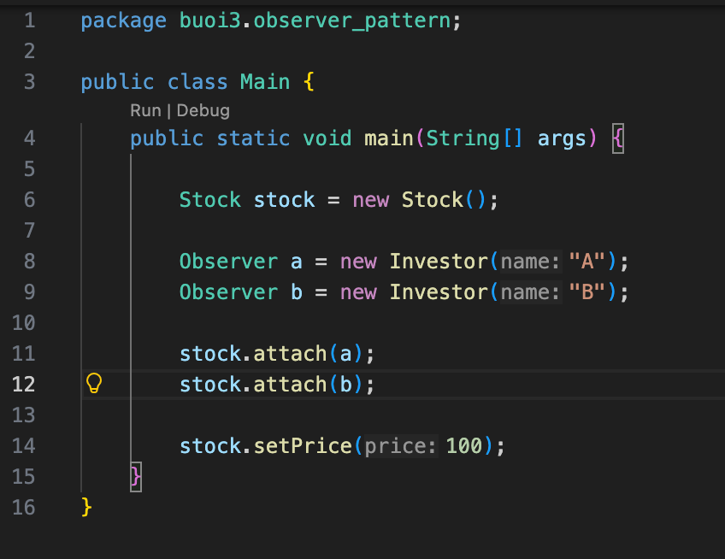
Kết luận:
Observer Pattern được sử dụng khi một đối tượng (Subject) thay đổi trạng thái và cần thông báo cho nhiều đối tượng khác (Observer). Pattern này giúp xây dựng hệ thống theo hướng sự kiện (event-driven) và giảm sự phụ thuộc giữa các thành phần.
Ưu điểm:
- Tự động thông báo khi dữ liệu thay đổi
- Giảm sự phụ thuộc giữa các đối tượng (loose coupling)
- Dễ dàng thêm hoặc loại bỏ observer
- Phù hợp với hệ thống realtime
Nhược điểm:
- Có thể gây quá tải nếu có quá nhiều observer
- Khó kiểm soát thứ tự nhận thông báo
- Khó debug khi hệ thống phức tạp
- Có thể gây memory leak nếu không quản lý observer đúng cách

Composite Pattern
Tạo dự án với cấu trúc như sau:
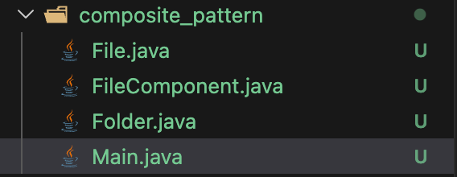
UML:
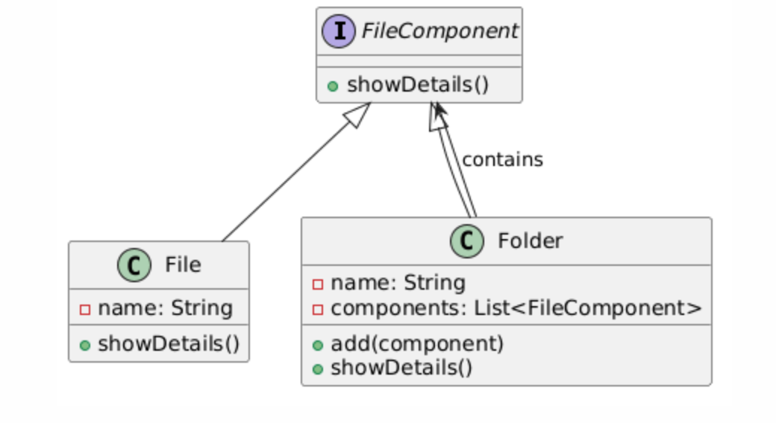
Bước 1: Tạo file component
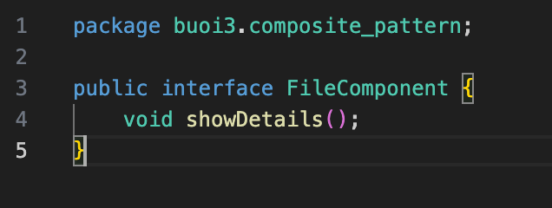

Bước 2: Leaf (File)
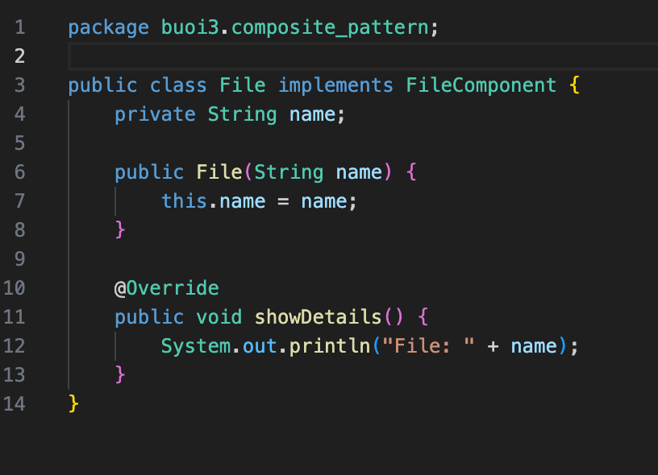
Bước 3: Composite (Folder)
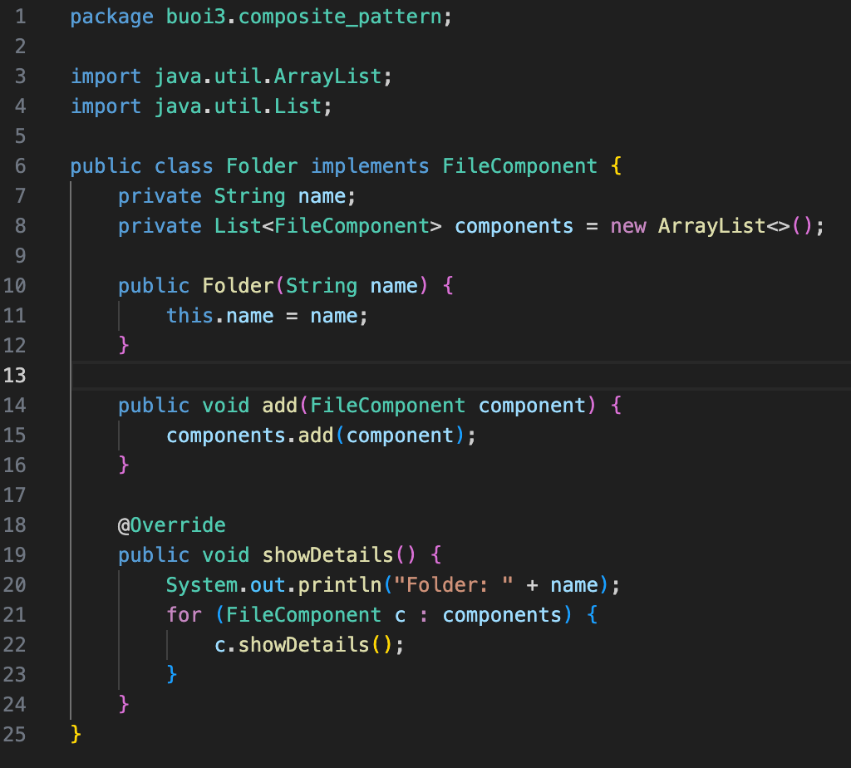
Bước 4: Chạy main
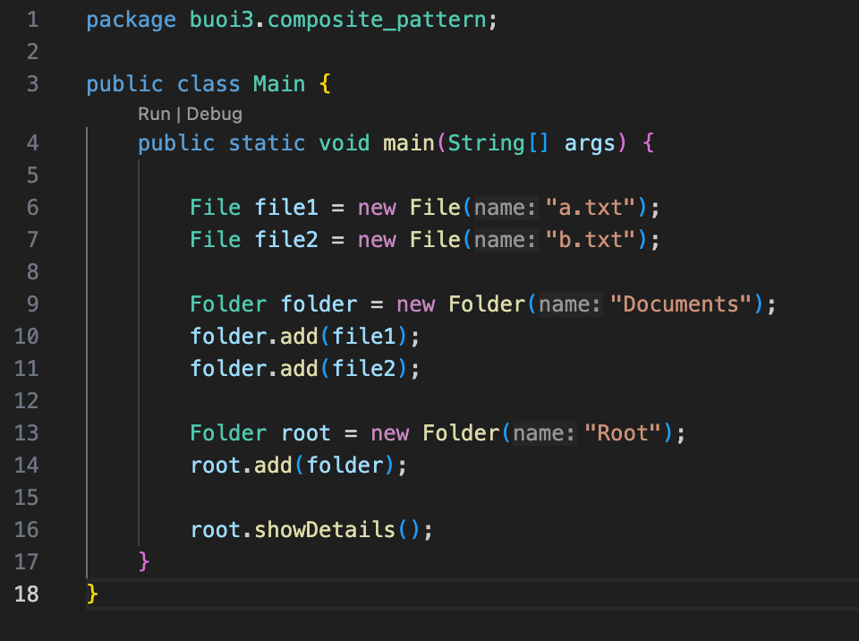
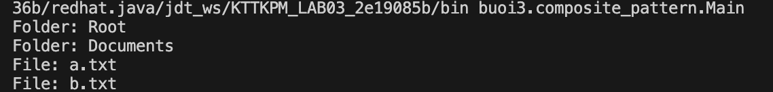
Kết luận:
Composite Pattern được sử dụng để biểu diễn các đối tượng theo cấu trúc cây (tree structure). Pattern này cho phép xử lý các đối tượng đơn lẻ (File) và nhóm đối tượng (Folder) một cách đồng nhất thông qua một interface chung.
Ưu điểm:
- Xử lý cấu trúc phân cấp (tree) một cách tự nhiên
- Đối xử đồng nhất giữa đối tượng đơn và đối tượng nhóm
- Giảm sự phụ thuộc vào câu lệnh if-else
- Dễ dàng mở rộng thêm loại phần tử mới
Nhược điểm:
- Khó kiểm soát ràng buộc giữa các phần tử (leaf và composite)
- Có thể làm thiết kế trở nên quá tổng quát
- Khó debug khi cấu trúc lồng nhiều cấp

Adapter Pattern
Tạo dự án với cấu trúc như sau:
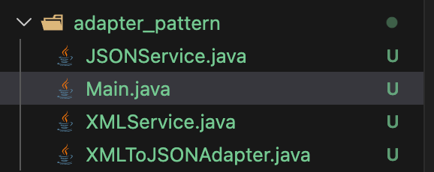
UML:
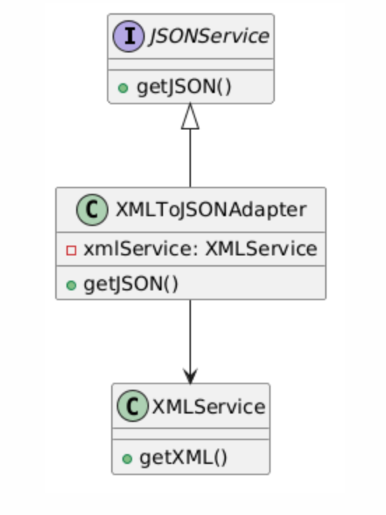
Bước 1: Adaptee (XMLService)
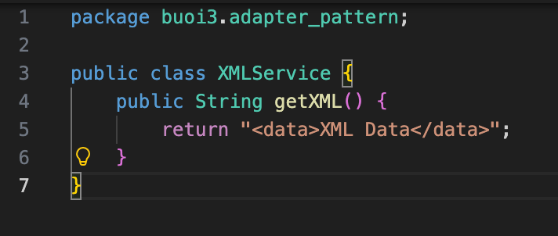
Bước 2: Target (JSONService)
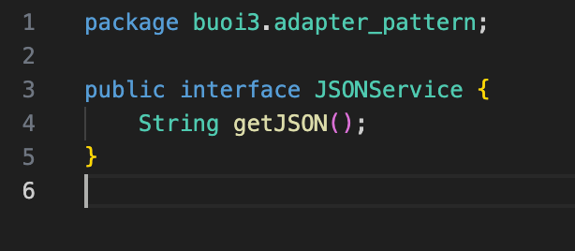
Bước 3: Adapter
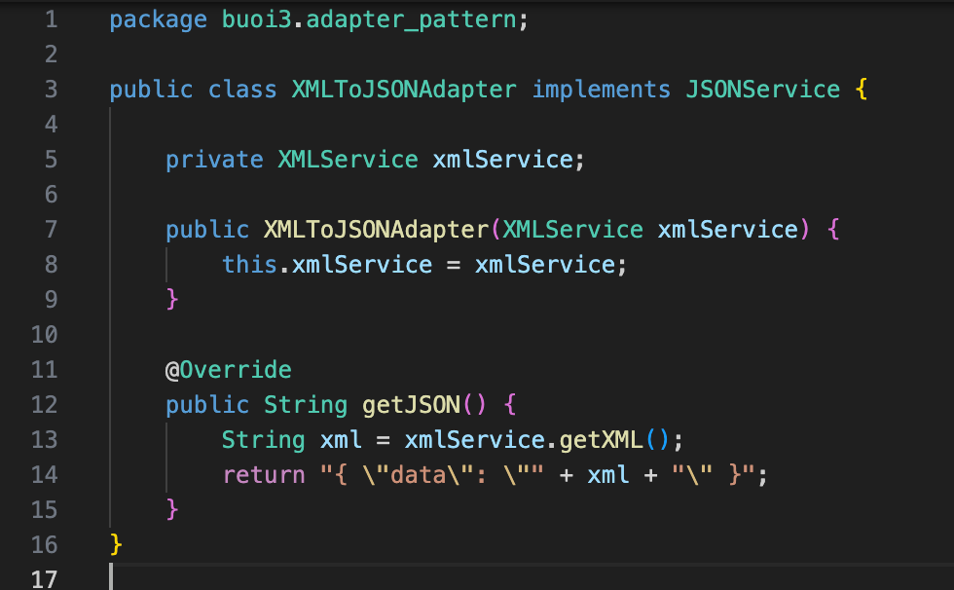
Bước 4: Chạy main
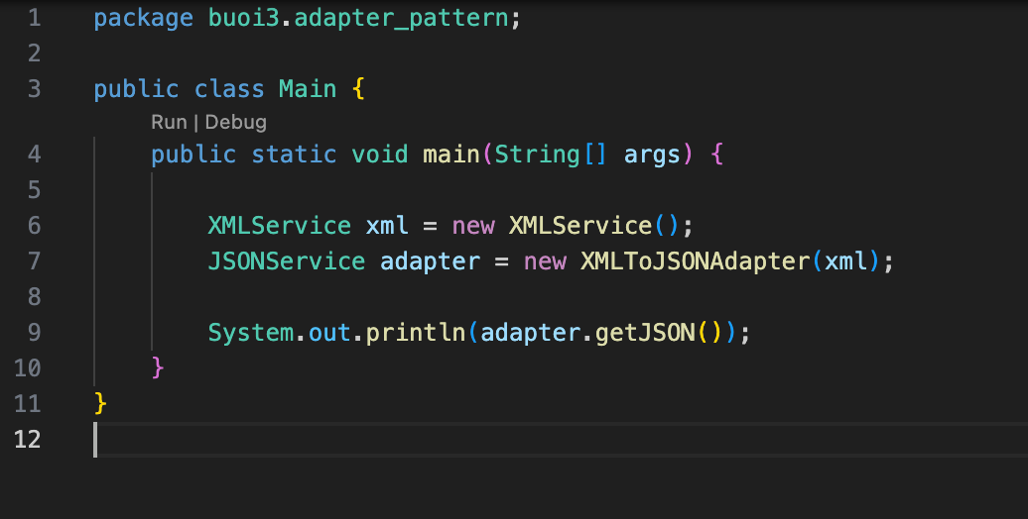
Kết luận:
Adapter Pattern cho phép chuyển đổi giao diện của một lớp thành giao diện khác mà client mong muốn. Pattern này giúp các hệ thống không tương thích có thể làm việc với nhau mà không cần thay đổi code hiện tại.
Ưu điểm:
- Cho phép tích hợp các hệ thống khác nhau
- Không cần thay đổi code cũ (tuân thủ Open/Closed Principle)
- Tăng khả năng tái sử dụng code
- Linh hoạt khi mở rộng hệ thống
Nhược điểm:
- Tăng số lượng class trong hệ thống
- Có thể làm giảm hiệu năng do lớp trung gian
- Làm hệ thống trở nên phức tạp hơn nếu lạm dụng

Hệ thống quản lý thư viện
Tạo dự án với cấu trúc như sau:

UML:
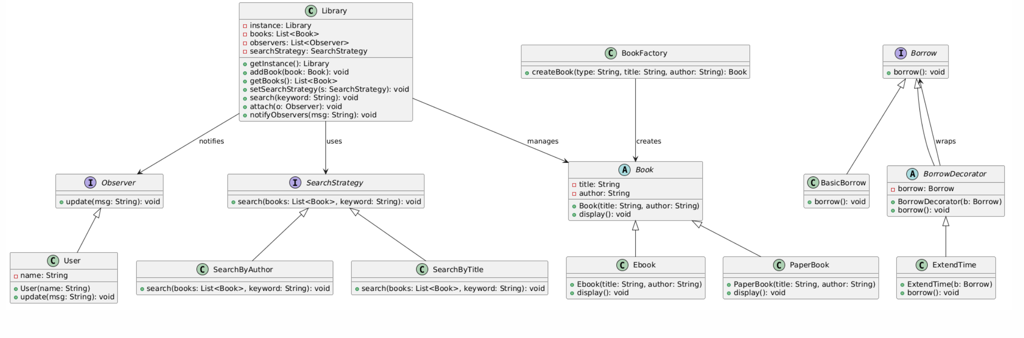
Bước 1: Singleton - Library
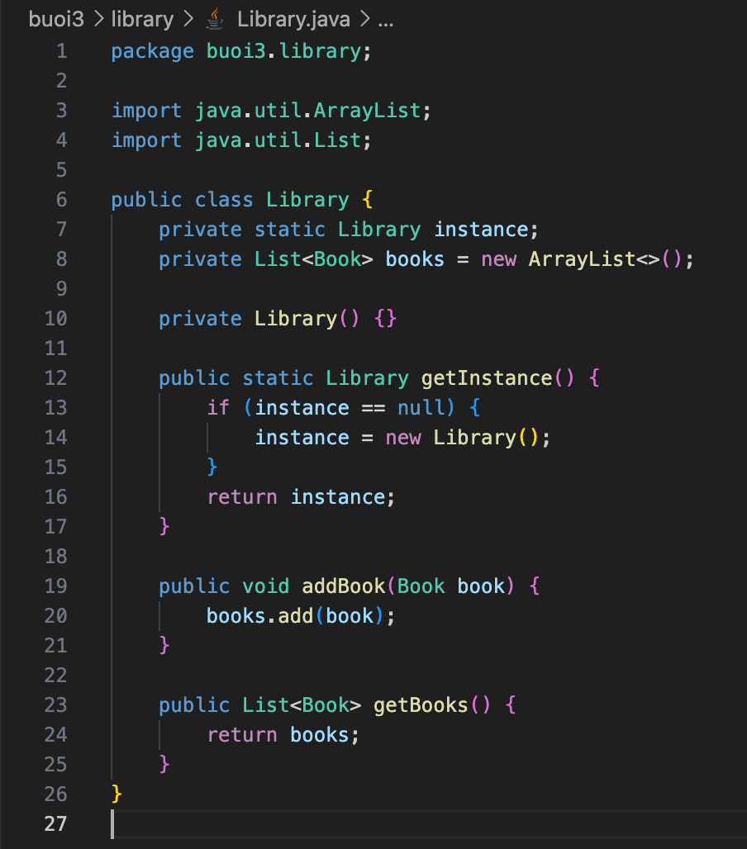
Bước 2: Factory - Book
- Book abstract
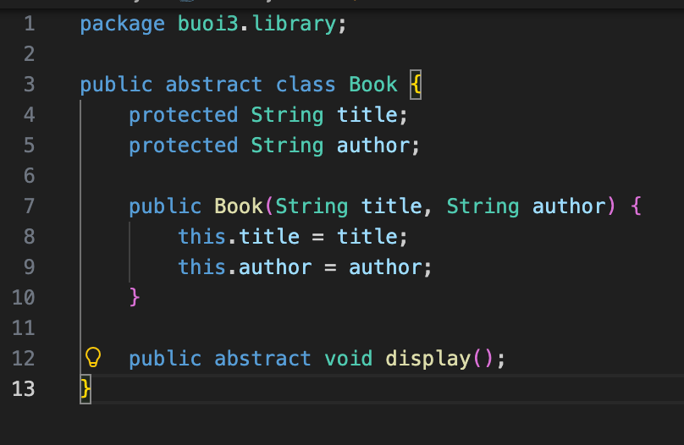
- Concrete Book
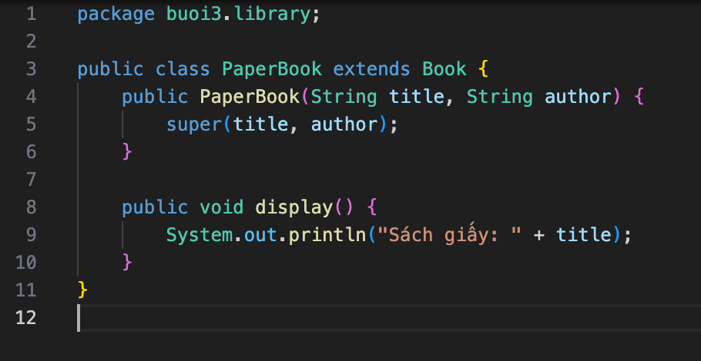
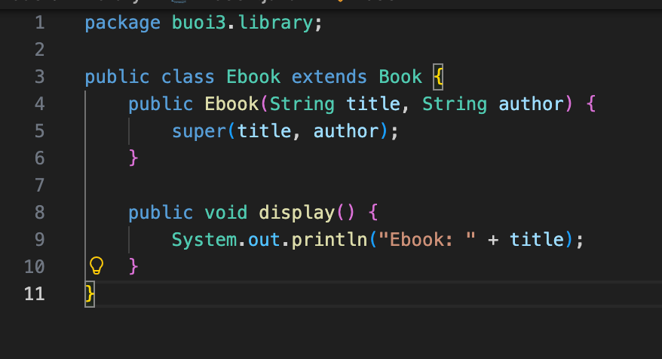
- Factory
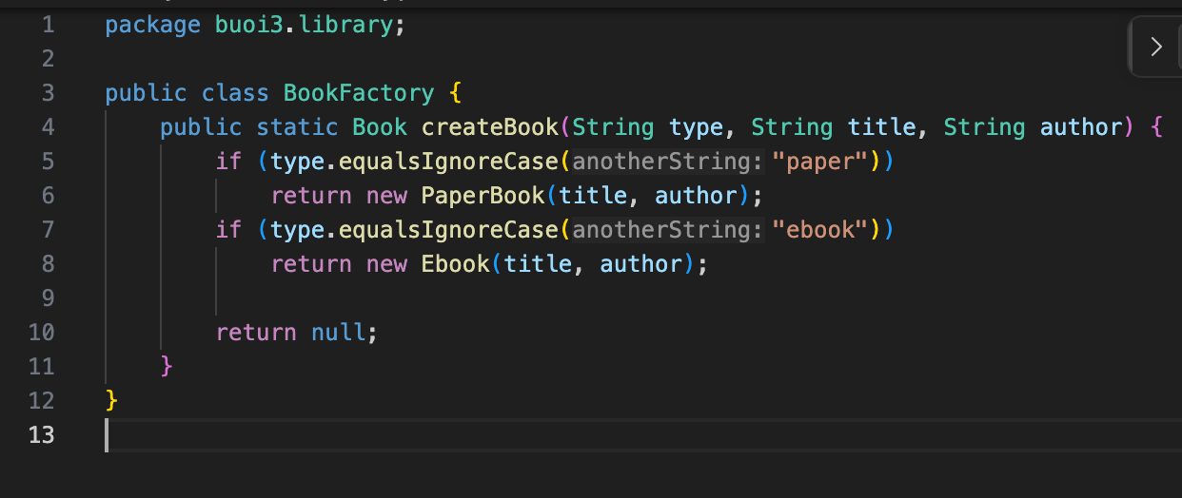
Bước 3: Strategy - Search
- Interface
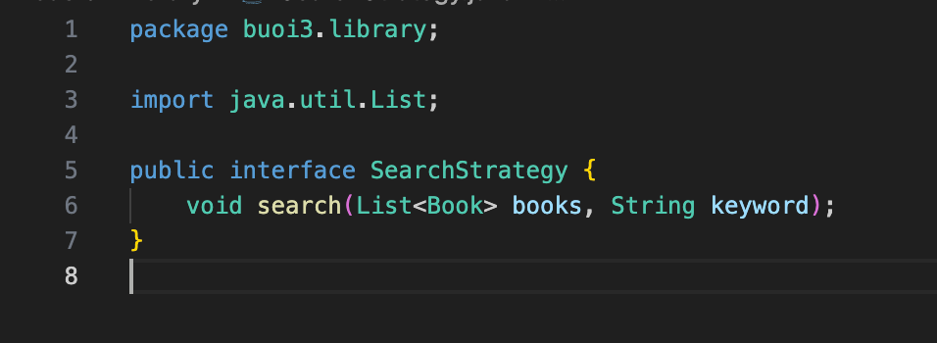
- Strategy cụ thể
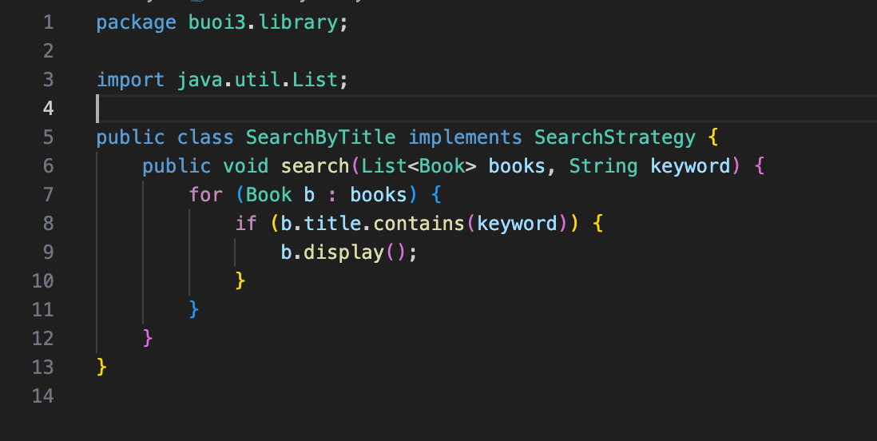
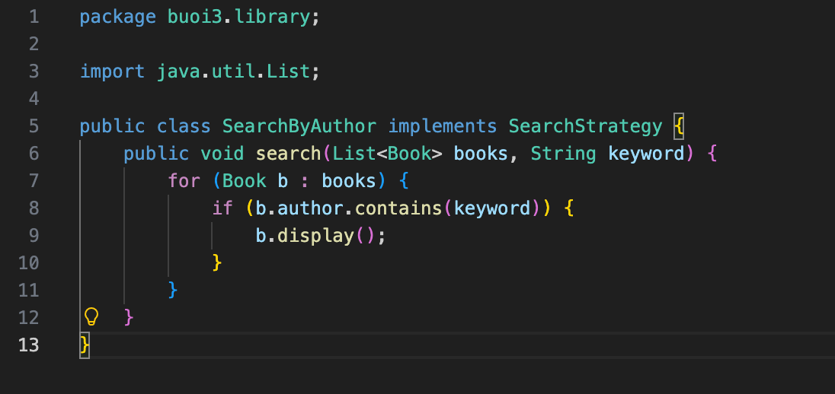
Bước 4: Observer - Thông báo
- Observer
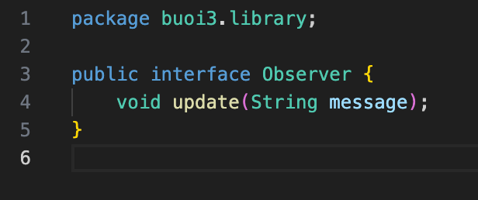
- User
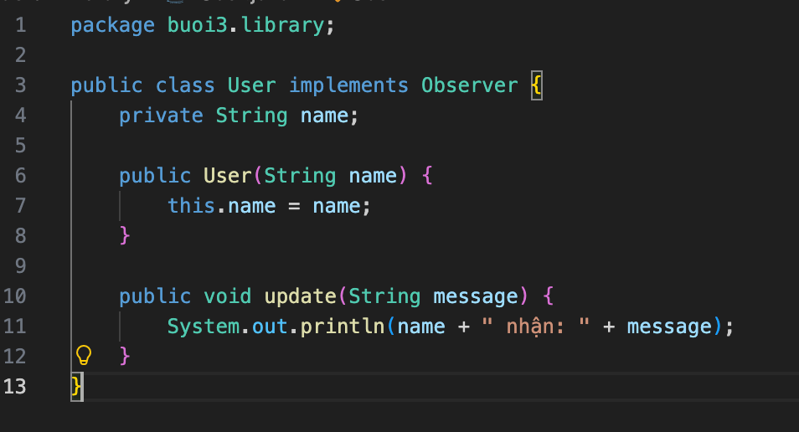
- Thêm vào Library
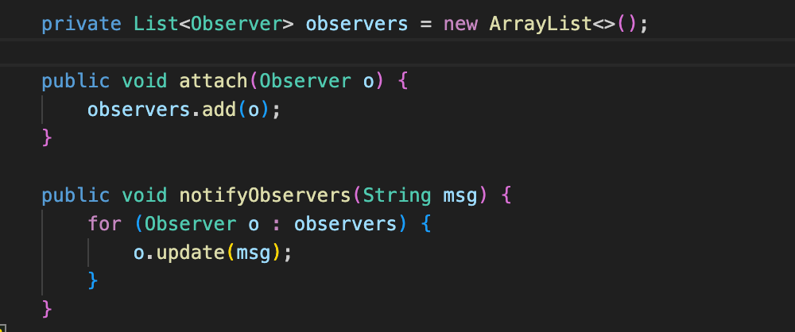
Bước 5: Decorator - Mượn sách
- Interface
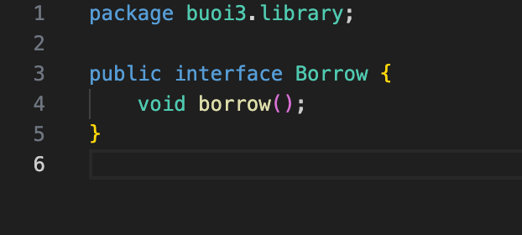
- Basic
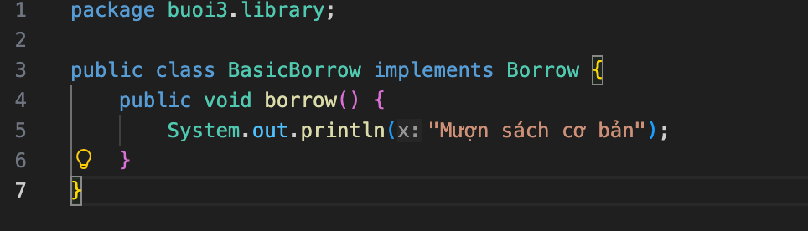
- Decorator
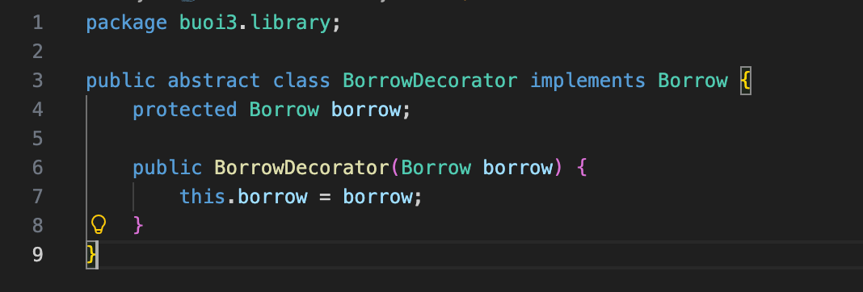
- ExtendTime
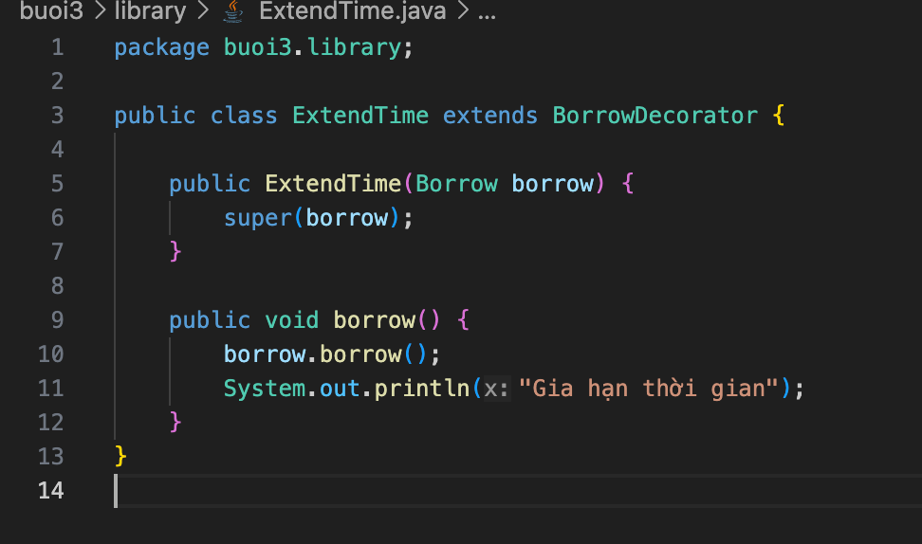
Bước 6: Chạy Main
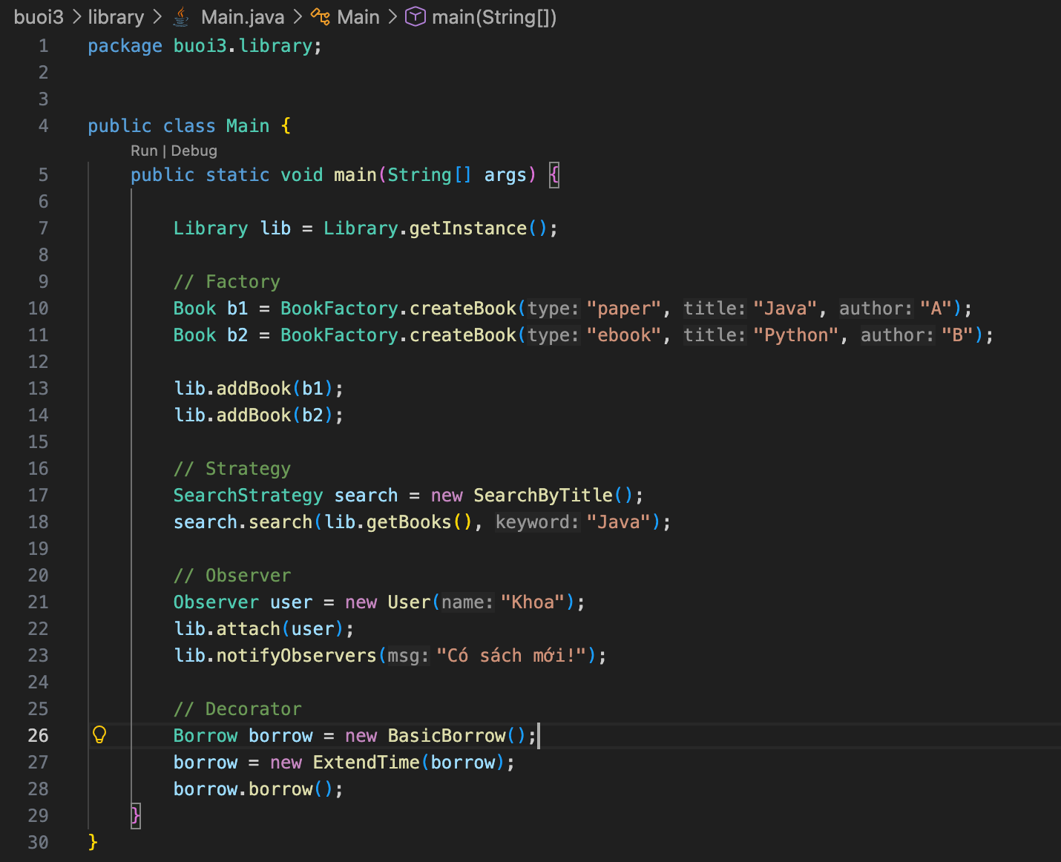
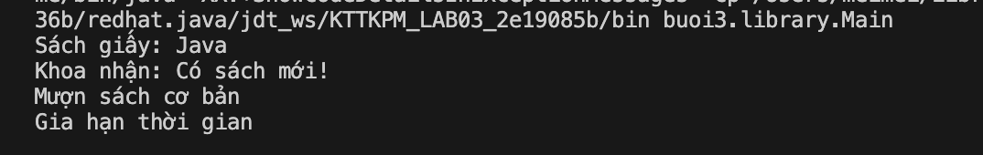
Kết luận:
- Singleton → quản lý 1 thư viện duy nhất
- Factory → tạo sách linh hoạt
- Strategy → thay đổi cách tìm kiếm
- Observer → thông báo tự động
- Decorator → mở rộng chức năng mượn
- Hệ thống:
- Dễ mở rộng
- Dễ bảo trì
- Tuân thủ SOLID

